Муниципальное образовательное бюджетное учреждение
детский сад присмотра и оздоровления г. Данилова «КОЛОБОК»

ПРИНЯТО  на заседании  Педагогического совета  протокол №___  от «__»_______20___г. | УТВЕРЖДАЮ  Заведующий МБ ДОУ  ____________ Румянцева Т.В.  Приказ №  от «__»___________20__г.

ПОЛОЖЕНИЕ
о психолого-педагогическом консилиуме

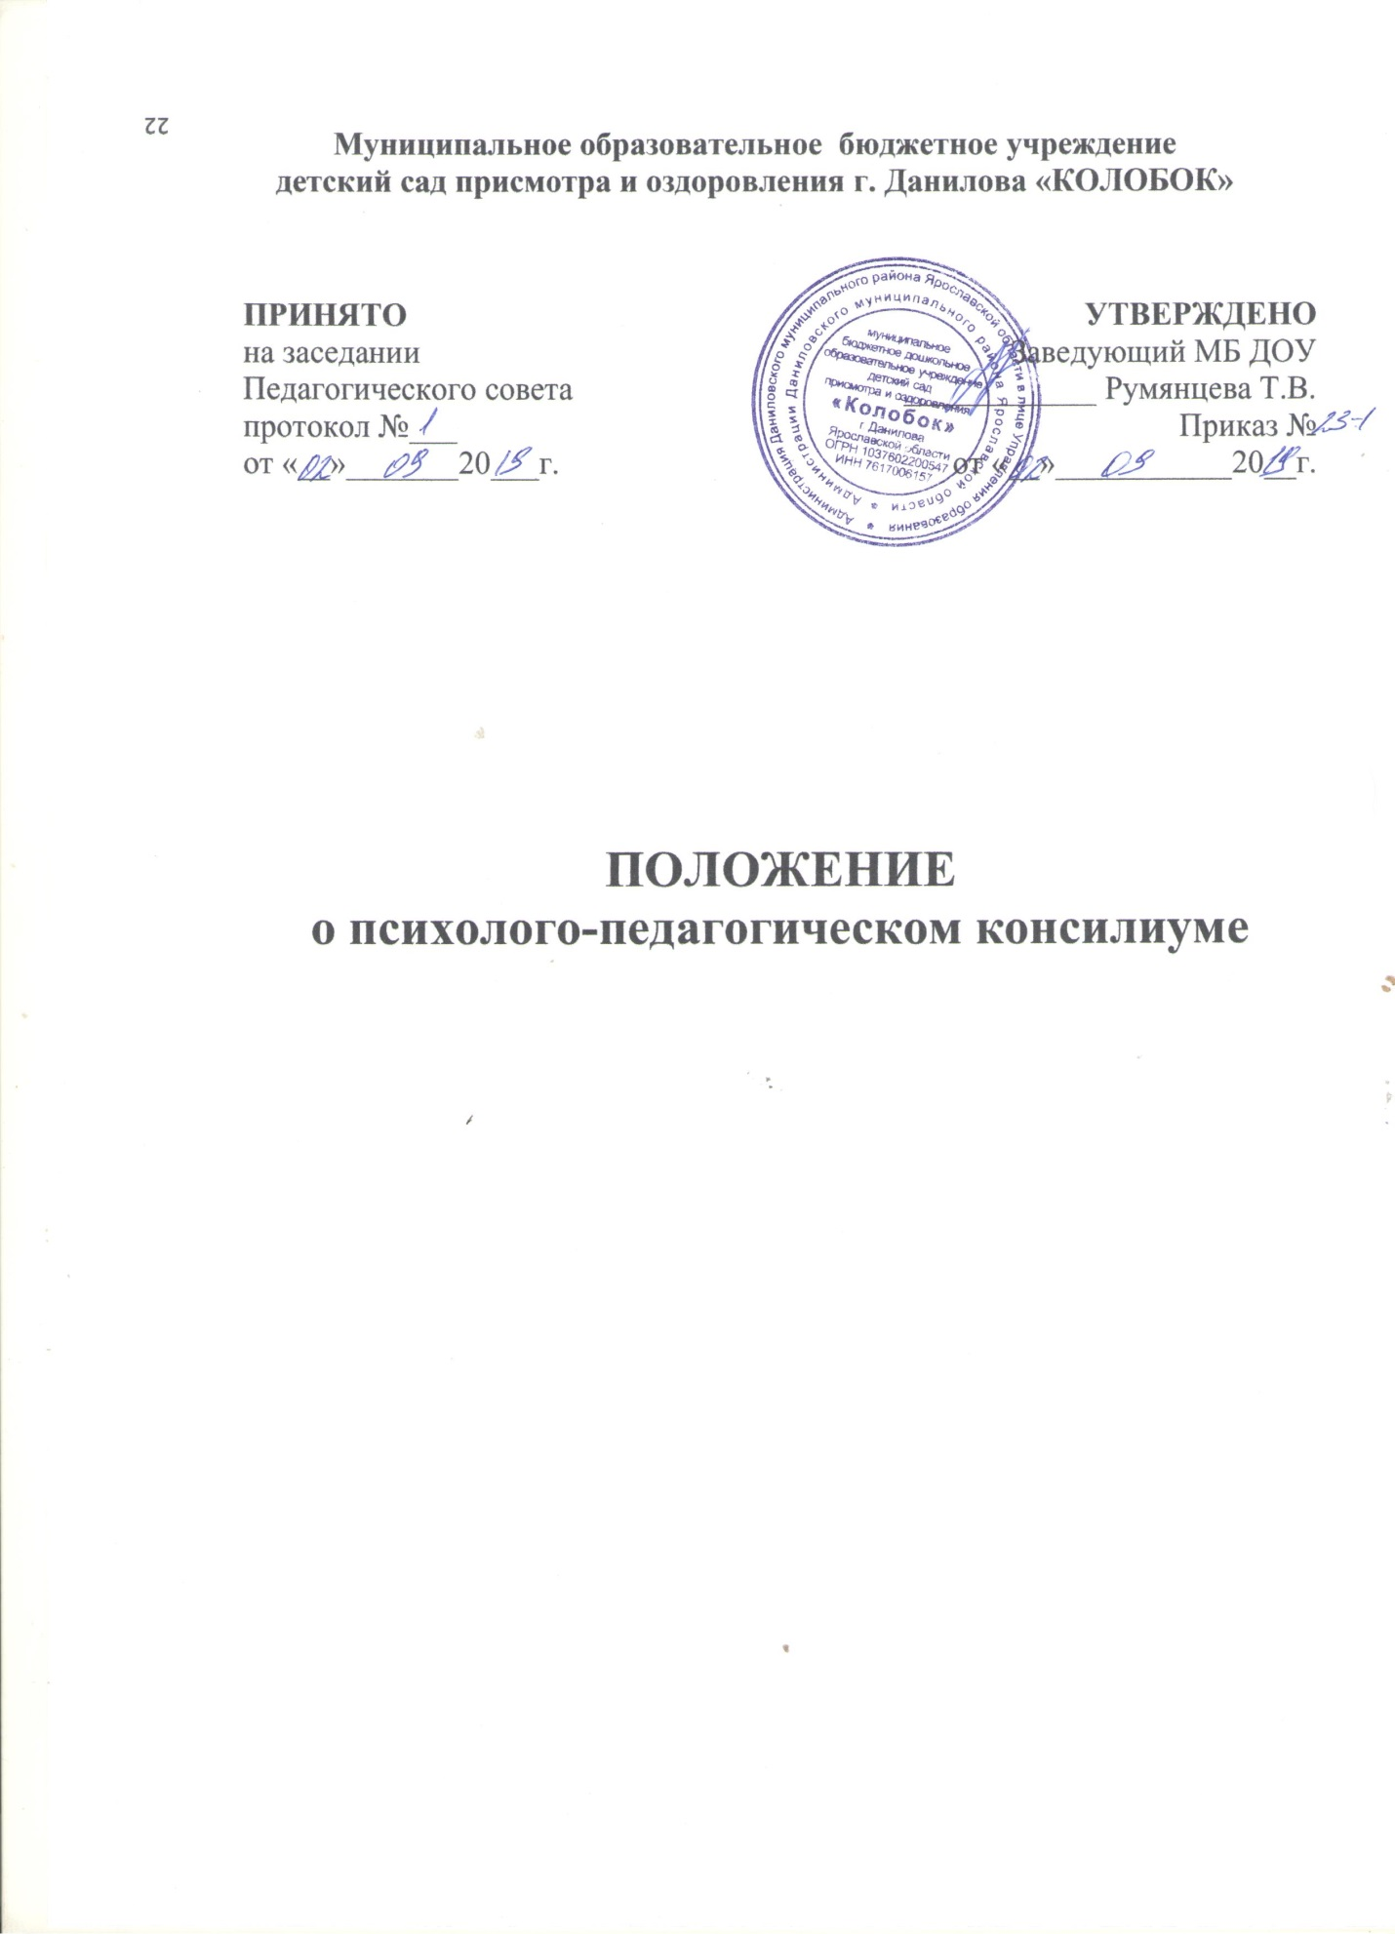

ПОЛОЖЕНИЕ
о психолого-педагогическом консилиуме
1. Общие положения
1.1. Настоящее Положение регламентирует организацию работы и основные направления нормативно - правовой, образовательной и коррекционно-развивающей деятельности психолого - педагогического консилиума (далее ППк) Муниципального образовательного бюджетного учреждения
детский сад присмотра и оздоровления г. Данилова «КОЛОБОК»
1.2. Положение разработано в соответствии с:
- Распоряжением Минпросвещения России от 09.09.2019 N Р-93 "об утверждении примерного положения о психолого-педагогическом консилиуме образовательной организации"
- Министерство просвещения российской федерации
Федеральным законом от 29.12.2012 № 273-ФЗ "Об образовании в Российской Федерации»;
- Приказом Министерства образования и науки Российской Федерации «Об утверждении федерального государственного образовательного стандарта дошкольного образования» от 17.10.2013г. №1155;
- Конвенцией о правах инвалидов (принята резолюцией 61/106 Генеральной Ассамблеи ООН от 13.12.2006г.);
- Конвенцией о правах ребёнка принята (ООН 20.11.1989 и вступила в силу 02.09.1990г. в РФ 15.09.1990г.);
- Письмом Министерства образования Российской Федерации от 18.04.2008г. №АФ-150/06 «О создании условий для получения образования детьми с ограниченными возможностями здоровья и детьми-инвалидами»;
- СанПиН 2.4.1.3049-13;
- Уставом ДОУ;
- Договором между образовательным учреждением и родителями (законными представителями) воспитанника.

1.3. ППк является одной из форм взаимодействия педагогического коллектива и специалистов, объединяющихся для психолого-педагогического сопровождения воспитанников из числа детей — инвалидов, детей с ограниченными возможностями здоровья и/или отклонениями в поведении в условиях дошкольного образовательного учреждения. Это систематически действующее совещание лиц, участвующих в образовательной работе учреждения, наделенное правом давать рекомендации.
1.4. Общее руководство ППк возлагается на заведующего МОБУ
детский сад присмотра и оздоровления г. Данилова «КОЛОБОК»
1.5.Срок данного Положения не ограничен. Положение действует до принятия нового.
2. Цели и задачи психолого-педагогического консилиума.
2.1. Целью ППк является обеспечение диагностико - коррекционного психолого - педагогического сопровождения детей — инвалидов, детей с ограниченными возможностями здоровья и/или отклонениями в поведении, исходя из реальных возможностей образовательного учреждения и в соответствии со специальными образовательными потребностями, возрастными и индивидуальными особенностями, состоянием соматического нервно-психического здоровья воспитанников.
2.2. Задачами ППк дошкольного образовательного учреждения являются:
- своевременно выявлять детей с особенностями в физическом (или)
психическом развитии и (или) отклонении в поведении;
- проводить комплексное психолого-педагогическое обследование (далее – обследование) детей;
- вырабатывать коллегиальное психолого-педагогическое заключение по результатам данных педагогического и психологического, обследований ребенка специалистами ППк о психофизическом состоянии и возможностях воспитанников для представления в территориальную Психолого-Медико-Педагогическую Комиссию (ПМПК), которая определяет образовательный маршрут ребенка, имеющего те или иные трудности;
- определять характер, продолжительность и эффективность специальной (коррекционной) помощи в рамках имеющихся возможностей ДОУ (составление специальной индивидуальной программы развития - СИПР) разработка рекомендаций педагогам, родителям для обеспечения индивидуального подхода в процессе коррекционно-развивающего сопровождения ребенка;
- оказывать консультативную помощь родителям (законным представителям), работникам ДОУ по вопросам воспитания, обучения и коррекции нарушений развития ребенка оказание консультативной и методической помощи педагогам учреждения;
- организовывать взаимодействие между педагогическим составом учреждения и специалистами, участвующими в деятельности консилиума;
- отслеживать динамику развития и эффективности индивидуализированных коррекционно-развивающих программ;
- осуществлять подготовку и ведение документации, отражающей актуальное развитие ребенка, динамику его состояния, овладение стандартом образования.
3. Организация деятельности психолого-педагогического консилиума.
3.1. Для организации деятельности ППк оформляются:
- приказ руководителя о создании ППк с утверждением состава ППк при наличии соответствующих специалистов;
- положение о ППк, утвержденное руководителем МОБУ детский сад присмотра и оздоровления «КОЛОБОК»
3.2. Состав ППк:
- Председатель консилиума – заведующий МОБУ детский сад присмотра и оздоровления «КОЛОБОК»
- Секретарь (заместитель председателя консилиума) – старший воспитатель
- педагог – психолог

В необходимых случаях на заседание ППК приглашаются родители (законные представители) и воспитатели группы, представляющие воспитанника на ППК.
3.3. В ППк ведется документация согласно приложению 1.
- Архив консилиума хранится в течение 5 лет после окончания образовательных отношений между Учреждением и родителями (законными представителями) несовершеннолетних воспитанников в специально оборудованном месте и выдается только членам Консилиума.
- У председателя консилиума находятся нормативно – правовые документы,
регламентирующие деятельность ППк, список специалистов ППк, расписание работы специалистов.
3.4. Заседания ППк проводятся под руководством Председателя ППк или
лица, исполняющего его обязанности.
3.5. Ход заседания фиксируется в протоколе (приложение 2).
Протокол оформляется не позднее 5 рабочих дней после проведения заседания и подписывается всеми участниками заседания ППк
3.6. Коллегиальное решение ППк, содержащее обобщенную характеристику
на воспитанника и рекомендации по организации психолого-педагогического
сопровождения, фиксируются в заключении (приложение 3).
Заключение подписывается всеми членами ППк в день проведения заседания и содержит коллегиальный вывод с соответствующими рекомендациями, которые являются основанием для реализации психолого-педагогического сопровождения обследованного воспитанника.
Коллегиальное заключение ППк доводиться до сведения родителей (законных представителей) в день проведения заседания.
В случае несогласия родителей (законных представителей) воспитанника с
коллегиальным заключением ППк они выражают свое мнение в письменной форме в соответствующем разделе заключения ППк, а образовательный процесс осуществляется по ранее определенному образовательному маршруту в соответствии с соответствующим федеральным государственным образовательным стандартом.
Коллегиальное заключение ППк доводится до сведения педагогических работников, работающих с обследованным воспитанником, и специалистов, участвующих в его психолого-педагогическом сопровождении, не позднее трех рабочих дней после проведения заседания.
3.7. При отсутствии в детском саду условий, адекватных индивидуальным особенностям ребенка, а также при необходимости углубленной диагностики или разрешения конфликтных и спорных вопросов специалисты ППК рекомендуют родителям (законным представителям) обратиться в ПМПК.
3.8. При направлении воспитанника на психолого-медико-педагогическую комиссию (далее - ПМПК) оформляется Представление ППк на обучающегося (приложение 4).
<1> Приказ Министерства образования и науки Российской Федерации от 20 сентября 2013 г. N 1082 "Об утверждении Положения о психолого-медико-педагогической комиссии".
Представление ППк на обучающегося для предоставления на ПМПК выдается родителям (законным представителям) под личную подпись.
4.Режим деятельности ППК.
4.1. На организационном заседании ППк разрабатывается план работы на учебный год и график плановых заседаний консилиума, распределяются обязанности членов ППк ДОУ.
4.2. Заседания ППК подразделяются на плановые и внеплановые и проводятся под руководством председателя (заместителя председателя консилиума).
4.3. Деятельность плановых консилиумов направлена на:
- обследование детей и составление заключений для представления в областную Психолого-Медико-Педагогическую Комиссию;
- определение путей психолого-педагогического сопровождения воспитанников с трудностями адаптации в данных образовательных условиях;
- определение коррекционно-развивающих задач обучения и воспитания ребенка, разработка СИПР.
- разработка направления работы с родителями (законными представителями) воспитанников и педагогами ДОУ,
- определение ожидаемых результатов реализации коррекционно-развивающей работы, подведение итогов работы по реализации СИПР.
4.4. Внеплановые заседания ППк проводятся при зачислении нового воспитанника, нуждающегося в психолого-педагогическом сопровождении; при отрицательной (положительной) динамике обучения и развития воспитанника; при возникновении новых обстоятельств, влияющих на обучение и развитие воспитанника в соответствии с запросами родителей (законных представителей) воспитанника, педагогических и руководящих работников организации; с целью решения конфликтных ситуаций и других случаях.
4.5. Задачи внепланового консилиума:
- решение вопроса о необходимости принятия экстренных мер по выявленным обстоятельствам;
- внесение изменений в СИПР при их неэффективности.
4.6. Периодичность проведения ППК определяется реальными запросами детского сада на комплексное, всестороннее обсуждение проблем детей с особенностям развития и/или состоянии декомпенсации; плановые ППК проводятся не реже одного раза в полугодие.
4.7.При проведении ППк учитываются результаты освоения содержания образовательной программы, комплексного обследования специалистами ППк, степень социализации и адаптации обучающегося.
На основании полученных данных разрабатываются рекомендации для участников образовательных отношений по организации психолого-педагогического сопровождения обучающегося.
4.8. Специалисты, включенные в ППК, выполняют работу в рамках основного рабочего времени, составляя индивидуальный план в соответствии с реальным запросом на обследование детей с особенностями развития и/или состояниями декомпенсации.
4.9. Специалистам устанавливается доплата за увеличение объема работ, размер которой в соответствии со ст. 32 и ст. 54 Закона РФ «Об образовании» определяется детским садом самостоятельно. С этой целью необходимые ассигнования для оплаты труда специалистов за работу в составе ППК следует планировать заблаговременно.
5.Проведение обследования
5.1.Процедура и продолжительность обследования ППк определяются исходя из задач обследования, а также возрастных, психофизических и иных индивидуальных особенностей обследуемого обучающегося.
5.2. Обследование обучающегося специалистами ППк осуществляется по инициативе родителей (законных представителей) или сотрудников МОБУ детского сада присмотра и оздоровления «КОЛОБОК» с письменного согласия родителей (законных представителей) (приложение 5).
5.3. Секретарь ППк по согласованию с председателем ППк заблаговременно информирует членов ППк (не позже чем за 14 дней) до его проведения о предстоящем заседании ППк, организует подготовку и проведение заседания ППк.
5.4. На период подготовки к ППк и последующей реализации рекомендаций воспитаннику назначается ведущий специалист: воспитатель или другой специалист. Ведущий специалист представляет воспитанника на ППк и выходит с инициативой повторных обсуждений на ППк (при необходимости).
5.5.По данным обследования каждым специалистом составляется заключение и разрабатываются рекомендации.
На заседании ППк обсуждаются результаты обследования ребенка каждым специалистом, составляется коллегиальное заключение ППк.
5.6. Родители (законные представители) имеют право принимать участие в обсуждении результатов освоения содержания образовательной программы, комплексного обследования специалистами ППк, степени социализации и адаптации обучающегося.
5.7. Обследование ребенка осуществляется с учетом требований профессиональной этики. Специалисты ППК обязаны хранить профессиональную тайну, в том числе соблюдать конфиденциальность информации, содержащейся в заключении.
6. Содержание рекомендаций ППк по организации
психолого-педагогического сопровождения воспитанников

6.1. Рекомендации ППк по организации психолого-педагогического сопровождения обучающегося с ограниченными возможностями здоровья конкретизируют, дополняют рекомендации ПМПК и могут включать в том числе:
- разработку адаптированной основной общеобразовательной программы;
- разработку индивидуального учебного плана воспитанника;
- адаптацию дидактических материалов и мониторинга освоения образовательной программы ДОУ;
- другие условия психолого-педагогического сопровождения в рамках компетенции Учреждения.
6.2. Рекомендации ППк по организации психолого-педагогического сопровождения воспитанника на основании медицинского заключения могут включать условия обучения, воспитания и развития, требующие организации обучения по индивидуальному учебному плану, учебному расписанию, медицинского сопровождения, в том числе:
дополнительный выходной день;
организация дополнительной двигательной нагрузки в течение учебного дня / снижение двигательной нагрузки;
предоставление дополнительных перерывов для приема пищи, лекарств;
другие условия психолого-педагогического сопровождения в рамках компетенции Учреждения.
6.3. Рекомендации ППк по организации психолого-педагогического сопровождения обучающегося, испытывающего трудности в освоении основных общеобразовательных программ, развитии и социальной адаптации <2> могут включать в том числе:
--------------------------------
<2> Федеральный закон от 29 декабря 2012 г. N 273-ФЗ "Об образовании в Российской Федерации", статья 42.
- проведение групповых и (или) индивидуальных коррекционно-развивающих и компенсирующих занятий с обучающимся;
- разработку индивидуального учебного плана обучающегося;
- адаптацию дидактических материалов и мониторинга освоения образовательной программы ДОУ
- профилактику асоциального (девиантного) поведения обучающегося;
- другие условия психолого-педагогического сопровождения в рамках компетенции Учреждения.
6.4. Рекомендации по организации психолого-педагогического сопровождения обучающихся реализуются на основании письменного согласия родителей (законных представителей).
6. Функциональные обязанности специалистов психолого-педагогического консилиума.
6.1. Председатель ППк:
- организует деятельность ППк;
- организует подготовку и проведение заседания ППк;
- организует коррекционно-профилактическую работу специалистов и коллегиальную работу ППк;
- координирует деятельность специалистов при обследовании детей и реализации СИПР;
- составляет расписание ООД с воспитанниками, заверяя у заведующей ДОУ;
- организует обсуждение результатов обследования и коррекции;
- ставит в известность родителей (законных представителей) и специалистов ППк о необходимости обсуждения проблемы ребенка;
- несет ответственность за качество работы всех специалистов, входящих в состав ППк;
- несет ответственность за качественное оформление документации;
- обеспечивает контроль за выполнением решений консилиума;
- отчитывается о работе консилиума перед членами ППк.
6.2. Секретарь ППк:
- составляет расписание заседаний ППк, заверяя у председателя;
- информирует членов ППк о предстоящем заседании не позже чем за 14 дней до его проведения;
- ведёт протокол заседания.
6.3. Педагог-психолог:
- участвует в индивидуальном обследовании ребенка с целью выявления уровня психического развития, уровня сформированности эмоционально-волевой сферы, его индивидуальных особенностей, определения причин нарушений в развитии и воспитании детей;
- ведёт документацию в соответствии с установленным порядком;
- реализует коррекционную программу (СИПР) с детьми, разработанную ППк и согласованную с родителями (законными представителями ребёнка);
- проводит консультирование родителей;
- участвует в работе ППк.
6.4. Воспитатель:
- проводит педагогическую диагностику и диагностику детско-родительских отношений через наблюдение;
- осуществляет коррекцию поведения воспитанника в соответствии с индивидуальным планом сопровождения;
Заключение каждого специалиста, проводящего обследование ребёнка, является равнозначным для ППк.
7. Ответственность психолого-педагогического консилиума.
7.1. ППк несет ответственность:
- за выполнение, выполнение не в полном объеме или невыполнение закрепленных за ним задач и функций;
- принимаемые решения;
- сохранение тайны информации о состоянии физического и психического здоровья воспитанника, о принятом решении ППк.

